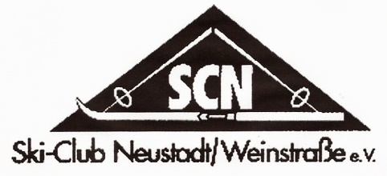 | Anmeldung  per Mail an Christiane.grewe@ski-nw.de  Skifreizeit in den Winterferien  für Jugendliche (10-15 Jahre)  27.2.- 2.3.2019
Wir melden unser Kind für die Skifreizeit in den Winterferien für Jugendliche (10-15 Jahre) auf dem Feldberg in der Zeit vom 27.2.-2.3.2019 zu den in der Ausschreibung genannten Bedingungen verbindlich an:
Name des Kindes
Geburtsdatum
SCN-Mitglied | O ja O nein
Anschrift
Telefon
E-Mail
Name, Vorname Eltern
Evtl. abweichende Anschrift der Eltern

Einzugsermächtigung (gilt nur für diese Freizeit!):
Hiermit ermächtige ich den Skiclub Neustadt an der Weinstraße e.V. widerruflich, den fälligen Kostenbeitrag zu Lasten meines nachfolgend aufgeführten Kontos mittels Lastschrift einzuziehen
Die Abbuchung erfolgt Ende November 2018 bzw. je nach Anmeldedatum
IBAN / BIC
Kreditinstitut
Kontoinhaber

Datenschutz:
Die Nutzung personenbezogener Daten ist streng reglementiert gemäß EU-Richtlinie. Zur Vereinfachung der Organisation der Freizeit bitten wir um Einwilligung zur vereinsinternen Nutzung der abgefragten personenbezogenen Daten.
Ort und Datum | Unterschrift

